Zalai Károly
író és festőművész
Képnovellák – novellaképek
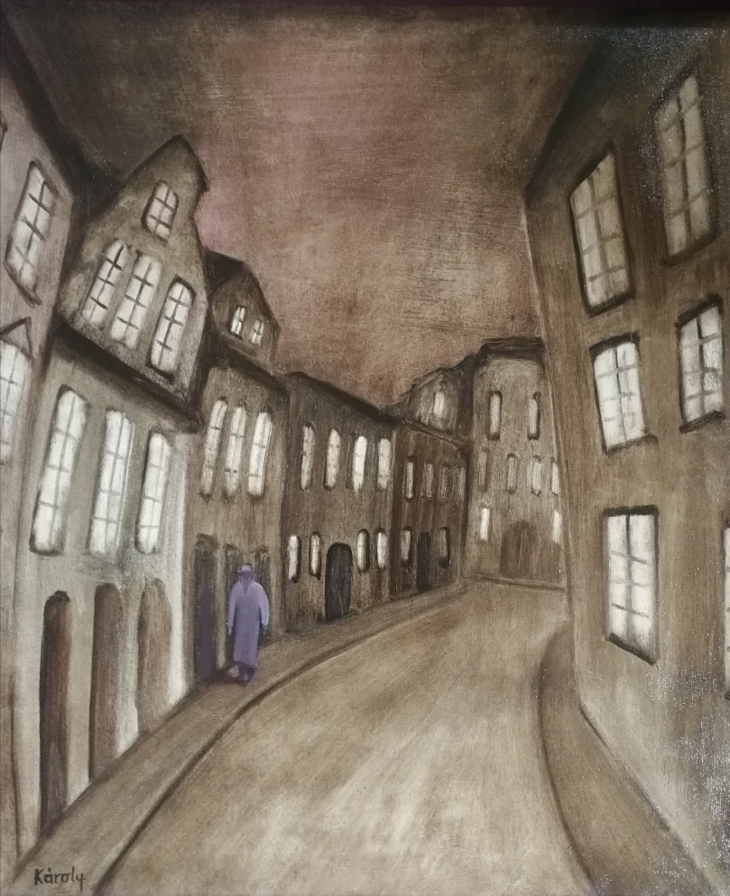

Utcán sétáló férfi jelenete

Egy névtelen utca. A végtelenben kezdődik, és oda is torkollik. Lakatlan. Úgy érzem, hogy innen bárhova eljuthatok, és ide térek képzeletben vissza újra meg újra. Egy kicsit fölülről látom mindig, mintha egy trapézon ülnék, az utca fölött. Itt ringok, ringatózok, lábaimat finoman lóbálva. Csend van, mert itt nem közlekedik jármű, nem nyitnak ki ablakot, nem csapódik be ajtó, és az utca színe sem változik. Nézem, és néha úgy érzem, hogy mindig is itt voltam, és nem láttam soha más utcát. De mégsem tudom megjegyezni, mert olyan nyugtalan. A házak állandóan fészkelődnek, nyújtogatják a „nyakukat”, kíváncsian nézelődnek, a járdák ide-oda futkosnak, mintha versenyeznének az úttesttel, közben meg-meglökik a házfalakat, ahogy éles kanyart vesznek, nem beszélve az ablakokról és a házkapukról, amelyek képtelenek egy helyben maradni. Igen, igen, az állandó várakozás feszültsége itatja át a képet, amit én is érzek odafönt a trapézon. Furtonfurt ugyanaz történik. A trapéz kileng, mintha egy kisebb szélroham lökte volna meg. Meg is kell kapaszkodnom. Ekkor valamit neszezni kezd. Azt gondolom, csak átmeneti zavar keletkezett a csendben, de aztán már biztosan hallom, hogy valaki közeledik. Ütemes, egyre hangosabb, vasalt sarkú, fényesre pucolt, fekete félcipős, erőteljes, határozott léptek visszhangzanak a házfalak között. Ugyanaz a kíváncsiság önt el, pedig pontosan tudom, mi fog történni. Az utca végében egy nagykabátos, kalapos úr tűnik föl, mindig egyedül, az utca jobb oldalán, ugyanazokkal az egyenletes léptekkel. Soha nem áll meg, soha nem vesz észre, soha nem néz meg semmit, tekintetét előre szegezi, nincs nála csomag, aktatáska vagy netán virág. Nem siet. Mindig ugyanezt a kalapot és kabátot viseli. Arckifejezése sem változik. Egész idő alatt őt várom, és minden alkalommal fáj, hogy magamra hagy. Szeretnék megismerkedni vele, de tudom, hogy lehetetlen. Nem vehetjük észre egymást, pedig állandóan találkozunk. És milyen jól ismerem! A sarkon túl születik, mintegy azokból a lépésekből ölt testet, amelyek ezen a helyen futottak össze. Először pici, szürke, puha felhő gomolyog a járda mentén, ami egyre nő, szilárdul, súlyt kap, és végül az ő alakját veszi föl. Amikor kész lesz, mint aki túl erős fénybe jutott, megtántorodik és hunyorog. Láthatóan meglepi őt a világ, amellyel találkozott. Ilyenkor zavarában megigazítja a kalapját, kihúzza magát, megnézi a karóráját, majd egy alig látható, tétova mozdulatot tesz, óvatosan körbe tekintve, mint aki nem tudja, merre induljon. Ekkor megrázza magát, és megteszi az első, immáron határozott lépést. Mindig felém. Néha, amikor még nem látom, zsebre teszi a kezét, sőt halkan fütyül is, és többször hátranéz. Belsőzsebében barna levéltálcában igazolványok, és egy kopott pénztárca. A jobb oldali, külső kabátzsebébe egy fésűt, egy tiszta és szépen vasalt zsebkendőt tett, a baloldaliban pedig egy zsebtükröt és egy zacskó savanyú cukorkát őriz. Séta közben be-bekap egy szemet, de csak akkor, ha nem látom, és azt szopogatja. Moziba indult, ott van találkája, de tudom, soha nem érkezik meg, nem fogja látni a filmet, és hiába vár rá a nő, aki barna kalapot, szőrmegalláros sötétkék kabátot, és hozzáillő magassarkú cipőt visel, mert amint áthalad alattam, és eltűnik a mögöttem lévő sarkon, azonnal zsugorodni kezd, aztán szürke gomolyaggá válik és eltűnik. Így megy ez végtelen idők óta. Ám egyszer e férfi azt álmodja, hogy erős napsütés árasztja el az utcát, ahol sétálni szokott. És amikor a közelembe ér, előkapja a zsebtükrét, és úgy irányítja a napfényt, hogy elvakítson. Szemem elé kapom a kezem, s pár pillanatig alig látok valamit. Ezt kihasználva tovább oson, és a sarokra érve, nem jobbra, hanem balra fordul, és futni kezd. Mire fölocsúdok, már a mozinál járt, és boldogan a rá váró hölgynek integet. Később, amidőn már savanyú cukorkát szopogatva a nézőtéren ücsörögnek, a férfi elmeséli a rémálmát, amelyben az történt, hogy elindult erre a találkára, ám pár utcával arrébb, valami megakadályozta, hogy tovább jusson. Képzeld el, mesélte halk hangon – mert az első gongütés immáron jelezte, hogy rövidesen megkezdődik a filmvetítés –, az álomban idefelé jövet, pár utcával arrébb, alig tettem meg pár métert, utána mindig szürke gomolyaggá változtam, és újra az utca eléjén találtam magam. És ez ismétlődött meg végtelenül, amíg föl nem riadtam ebből a borzasztó álomból. Még jó, hogy így is pontos voltál, suttogta mosolyogva a nő, és finoman megsimogatta a férfi kézfejét. Aztán elkezdődött film. Az első képsoron, vészterhes aláfestő zenekíséret hangjai mellet, fölső kameraállásból egy ódon, nyugtalanul kanyargó utcát látunk, amelynek végében föltűnik egy kalapos, nagykabátos férfi…

A vigéc
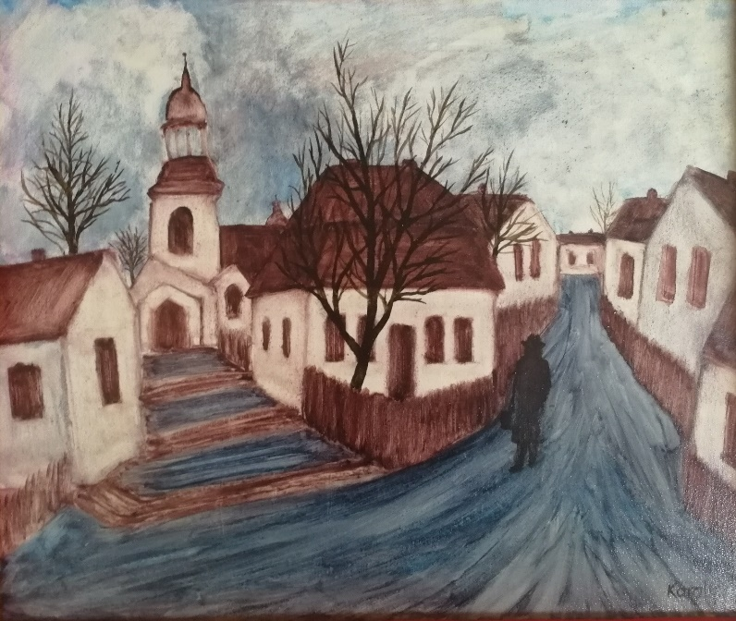

Zalaikép
Nap mint nap útnak indult. Már nagy gyakorlata volt ebben, hisz ez volt a dolga. Többnyire vonattal járt, mert útközben olvasgathatott, aztán meg a tájat vizsgálta. A környező erdők, dombok és völgyek hullámzása, mind-mind arról mesélt, milyen város fele közeledik. Sőt, már az utak is erről árulkodtak. Mert vannak ápolatlan, girbegurba, határozatlan, sunyi, koszos utak, és vannak olyanok, amelyek szelíden kanyarognak, tiszták, jólápoltak és barátságosak, pont olyanok, mint a város, amelyben összefutnak, trécselnek kicsit egymással, aztán tovább futnak. Az vasúti állomás volt a következő lépcső. Az állomásfőnök tartása, az épület ablakainak tisztasága, a büfékben sorakozó zsömlék fénye, az utasok tekintete is sokat elárult a városról, ahova megérkezett. Nem beszélve a szagokról. Olyan orra volt, mint a vadászkutyáknak. Az állomás előtt megállt, és beleszimatolt a levegőbe. Dél tájt a levesek, galuskák, főzelékek, rántotthúsok és a fahéj különféle illatárnyalataiból és arányából meg tudta állapítani, hogy asszonyok milyen kedvvel állnak a konyhában, hogy rendben vannak-e a dolgok a helyi piacon, a péknél, vagy a hentesnél, sőt, még a hálószobákban zajló (vagy nem zajló) eseményekről is meséltek neki. Erre a szagellenőrzésre azért volt szükség, mert tudta, ha az illatok diszharmonikusak, durvák, esetleg szögletesek, idegen, nem odaillő szagok, sietség vagy netán düh vegyül beléjük, sokkal rosszabbak az esélyei. Miután ellenőrizte az illatokat, nekiindult, hogy igyon valahol egy tejeskávét. Persze, hogy az íze volt a legfontosabb, de ő közben, mint valami detektív, a pincérnő mozdulatait és arcát fürkészte, ahogy a kávét darálta, a tejet gőzölte, ahogy a cukrostasakot az alátétre helyezte, és ahogy elé rakta a csészét, mind-mind jel volt, az elkövetkező órák titkát őrizte. Ha lehetett, kicserélt vele néhány mondatot, és megpróbált valami vicceset mondani neki, csak azért, hogy lássa a mosolyát, és hallja a hangját, ahogy nevet. És ebből egy kis energiát csent el magának aznapra. Kilépve a kávézóból, jött el a legfontosabb pillanat, amikor arról kellett döntenie: milyen irányba induljon. Mert biztosan tudta, hogy minden városkában létezik egy olyan útvonal, amelyet, ha megtalál, sikeres lesz a vállalkozása; megnyílnak előtte a házkapuk, nemcsak beengedik, hanem le is ültetik, s figyelmesen meghallgatják, mit óhajt, miért érkezett. Tehát arról kellett döntenie, jobbra, balra, vagy egyenesen menjen tovább: és eszerint komponálta meg a magában az útvonalat. A templomtornyok sokat segítettek neki. Állásukat, cserepeik fényét, a bádogozást és a kereszt titkos útmutatásait fürkészve határozott. Aztán nekivágott, kezében a kis bőrönddel. Léptei általában magabiztosak, egyenletesek és derűlátók voltak. E városkában az út enyhén lejtett, és érzése szerint a templom-tér fele vezetett. Ekkor egy pillanatra megállt, mert megszületett benne az érzés, amire várt. Mintha csónakba ült volna, titkos vízáram ragadta magával, ő pedig hagyta, immáron megnyugodva, hogy sodorja, vigye magával, oda, ahova akarja. És hamarosan megpillantotta a házat, amelynek mind a négy ablaka és közöttük lévő kapu is azt súgta neki, hogy oda kell először betérnie. Már látta is, ahogy a határozott, de nem túl hangos kopogtatás után kinyílik az ajtó, s kezét kötényébe törölgetve, nyílt tekintettel megjelenik a gazdasszony. Mosolyogni fog, mintha mindig rá várt volna. Nem kell szabadkozni, magyarázkodni, nincs szükség bonyolult, tekervényes mesékre, azonnal beinvitálja, segít neki levenni a kabátját, szeretetteljes mozdulattal a fogasra akasztja a kalapját, és odabent, a előszobától jobbra lévő helyiségben leülteti. Látta az előszobát, már a szőnyegrojtok, a falon függő képek, a mennyezetről lógó lámpa arról árulkodtak, hogy szívesen látják. Már jól ismerte azt a kellemes illatot, amely az ilyen lakásokból áradt, és a háziak vendégszerető lelkéről árulkodott. Azt is előre látta, hogy odabent majd helyet foglal, kávét nem kér, de a mennyei sós süteményből többször is vesz magának, és fél óra után már mint régi ismerősök fognak beszélgetni. Megtudja a fotóalbumban lapozgatva, milyen okosak a gyerekei, és hogy a férje hol dolgozik. Valamikor talán kinyitja a bőröndjét is, de ez már nem tűnt olyan fontosnak. Nem ezért érkezett. Viszont eldöntötte közben, hogy az ebédmeghívást udvariasan el fogja hárítani.
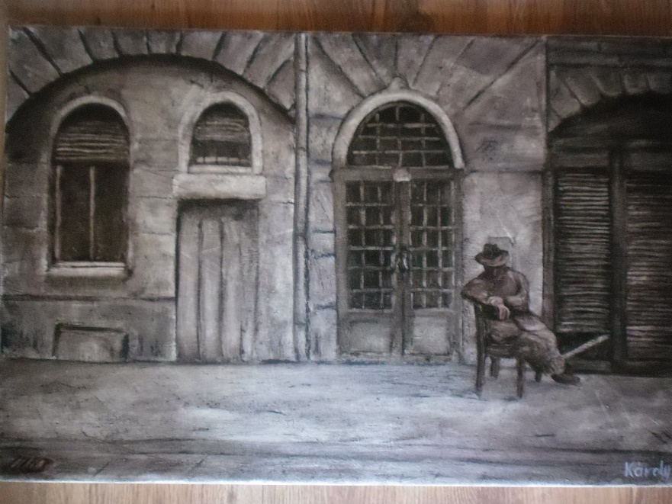

A kárpitos álma
Ha én kárpitos lennék, egy csaknem névtelen nyolcadik kerületi utcában, egy nyirkos, penészes, dohos pince-műhelyben, és végre eljönne az oly nagyon várt fájront, és nyár lenne meg jó idő, akkor kivinném a székem az utcára, a házkapu mellé, pár méterre a műhelytől, leülnék rá a megszokott tartásban, és villámgyorsan elszunyókálnék. Ha kárpitos lennék, legelőször a szerszámaimról álmodnék. Sorban állnának egymás mögött, mint a katonaságnál, és a kárpitos kalapács tisztelegve jelentene nekem. Aztán díszlépésben elvonulna valamennyi szerszám, utána meg a bútorszövetek, mint valami Május 1-i fölvonuláson, még a katonai indulót is hallanám. Ezután az álmomban fura módon egy tengerpart tűnne föl, aztán meg a tenger, ahol sohase jártam, de a tévében már sokszor megcsodáltam valamennyit. Ha kárpiros lennék, a főzős műsorokat is nagyon szeretném, de kedvencem a Derrick lenne meg a Tatort. Különösen Harry felügyelő. Az álomban ezután elsétálna előttem Kovács néni, Zsömle nevű tacskójával, majd néhány iskolás, akiket mindig megsajnálnék, milyen sok dolgot kell cipelniük azokban a nagy, színes hátitáskákban. Ezután meghallanám annak az ismeretlen szépségnek tűsarkú cipős lépteit, aki ekkortájt jönne mindig haza, erre azonnal fölriadnék, bár mindig úgy menne el előttem, hogy pillantásra sem méltatna, én mégis hosszam csodálnám a lépteit. Közben köszönnék ennek-annak, valamennyi régi lakó lenne, egy-kettőnek újrahúztam már a fotelét, heverőjét, ezt-azt. Ha kárpitos lennék, a polszterszékeket szeretném a legjobban, és annak a párnázása lenne a specialitásom. Az egyik ujjamon lenne egy csúnya seb, ami úgy keletkezne, hogy 70-ben, egy téli délután megcsúszna a lyukbökő munka közben a kezemben. Ezután két hétig nem dolgoznék, s nagyon unnám a tétlenséget. Ha kárpitos lennék, nem érdekelne a politika, fradi szurkoló lennék, és a Flóriért rajonganék egész életmben. Ha kárpitos lennék nem jártam volna még külföldön. Az olaszokat macska-, a franciákat csigafalóknak nevezném, hiányoznának az NDK-sok, nyugatnémettel meg soha életemben nem találkoznék. A ruszkikat 56 miatt nem szeretném, egyébként pont abban az évben jönnék világra, valahol, Budapest környékén, mondjuk Pécelen. De nem nagyon emlékeznék a régi házunkra, mert úgy hat évesen ide költöznénk a szomszéd házba. Azóta itt laknék. Lenne egy hasonló korú feleségem, aki tizenhét éve elhagyott, egy másikért, de nem haragudnék rá, néha még telefonálnánk is egymásnak. A gyerekeim már nagyok lennének, s jól menne nekik. A fiú programozó lenne, a lány meg tanárnő, olyasféle mindkettő, aki már nem csináltatja meg a bútort, hanem kidobja, és újat vesz helyette. Ha kárpitos lennék, eszembe sem jutna nyugdíjba menni, mert tudnám, hogy odahaza megölne az unalom. Igaz, most már kevesebbet dolgoznék, hisz eljárna az idő fölöttem. Telente – mely évszakot a hideg miatt utálnám – néha ki sem nyitnék, csak a táblát akasztanám ki, hogy „betegség miatt zárva”. Pedig csak ritkán lennék beteg. Igaz, ha kárpitos lennék, gyakorta sajogna a jobb vállam. Dohányoznék is, nem sokat, de azért jó lenne fölsétálni a pincéből az utcára, s szünetképpen el-elszívni egy cigarettát. Ha kárpitos lennék, soha nem lenne segédem, mert szótlan lennék, magának való. Az adót mindig rendesen fizetném, persze azért nem vinném túlzásba, mert hülye azért nem lennék. Mindig este főznék magamnak meleget, lecsót, paprikás krumplit, tarhonyát meg pörköltet, ilyesmiket, mert nem kedvelném a kunsztos kosztot. Persze a rántotthús lenne a kedvencem, de azt túl macerásnak tartanám, s csak nagy néha, ünnepeken, vendéglőben rendelném. Napközben meg azt a kenyeret falatoznám el, többnyire vajaskenyeret párizsival, amit minden reggel, évtizedek óta, szinte ugyanazon mozdulatokkal készítenék el magamnak. Ha én kárpitos lennék, a magam módján boldog lennék, s nem gondolnék a jövőre, az élet értelmére, meg ilyesmikre, és nem várnék már karácsonyra, édességre, nőre, téli hóesésekre, nyári délutánokra, repetára, leszerelésre, békére, szabad helyre, lakásra, igaz szóra, válaszra, barátra, szerelemre, tavaszi napsütésre, második fogásra, soromra, hogy zöld legyen a lámpa, langy meleg az ősz, hogy megint elinduljunk, hogy végre megálljunk; nem várnék arra, hogy visszajöjjön, ne menjen el, hogy megjöjjön neki, hogy rám essen a választása, hogy válaszoljon, hallgasson, hogy észrevétlen maradhassak, hogy mindenki végre rám figyeljen, hogy észre vegyenek, vagy hogy békén hagyjanak. Ha én kárpitos lennék, nem várnék már megváltóra, villamosra, utolsó buszra, pincérre, Godot-ra, Mikulásra, jelre, igaz szóra, csak arra, hogy legyen a kisközértben üveges kőbányai.

Légyott
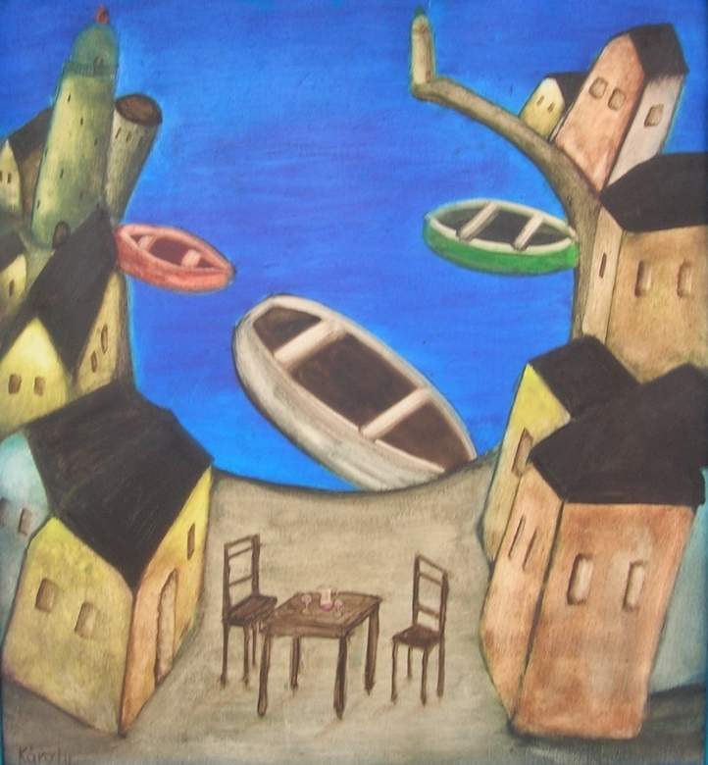

Éjszakai kikötő
Eljött végre a pillanat. Minden együtt! Végre ő is itt van, bár mindig tudtad, hogy egyszer találkoznotok kell. A tenger nyugodt hullámokkal nyaldossa a mólót. A távolban két világítótorony őrzi a kikötőt, ahol három szent ladik ring szelíden. Boldog vagy, de félsz is, hisz először találkoztál vele. A néptelen faluban csak ti vagytok ketten, te és ő, aki csendben mosolyogva hallgatja megittasodott szavaid az életről, emlékeidről, érzéseidről, vágyaidról, meg hát a félelmeidről is. Nem csoda, hogy így megeredt a nyelved, mert még soha senki nem hallgatott ilyen értőn, ilyen figyelmesen. Mesélsz neki gyerekkorodról, az első szerelemről, a Mártírok útjáról, barátaidról, szüleidről, nagyapádról, a Szajna partól, Toszkánáról, kis falvakról, a városokról, ahol csodás élményeket éltél át. Eszedbe jut minden, és villámgyorsan lepörögnek előtted lépteid, tényleg olyan, mintha egy gyorsított filmben látnád, ott van veled: Amszterdam, Pistoia, Montepuciano, vagy Velence. Egyszerre olyan apróságok villannak föl előtted, amelyek mintha egy másik életben, és nem is veled estek volna meg. Szinte alig tudod abbahagyni, oly mámorító, hogy ennyi mindenben volt részed, és közben úgy érzed, az egész csak azért történt, hogy most mindenről, majdhogy nem leltár szerűen beszámolj neki. Persze, hogy bort isztok, és sorra kipróbáljátok, csaknem telhetetlenül, a tájék legfinomabb csemegéit. És újra észleled, hogy a felfokozott hangulatban mindennek súlyosabb lesz az íze. A meghitt alkonyi fények, a csend és az illatok tovább erősítik ezt a benyomást. Ekkor a szemébe nézel, és megérzed benne a végtelen vágyat. Megremegsz. Ő pedig szelíden elmosolyodik, mintegy jelezve, tudja, mi játszódik le benned, de türelmesen vár, eszébe sem jutna noszogatni. Mindennek megvan a maga ideje. Mintha átlátna rajtad. Milyen furcsa, hogy végül itt futottatok össze. Ám amint összegzed magadban az életed eseményeit, be kell látnod, hogy az összes út, amin végigmentél, minden élmény, amit átéltél, az összes szó, hang, érzés, minden perc ide, és hozzá kellett hogy vezessen. Mintha egy épületet jártál volna be a pincétől a padlásig. Ezt is elmondod neki, és ő bólint; akárha erről is tudott volna. Nézed, és megállapítod, hogy gyönyörű. De inkább hallgatsz róla, úgy is tudja, és te is tudod, hogy nincs szüksége dicsérő szavakra. Rádöbbensz, hogy csak te beszélsz, ő meg csak hallgat. De minden bizonnyal épp ez a titokzatossága kölcsönzi neki a csáberőt. Körbe nézel, s valamiképp az a gyanúd, hogy a házak feszülten hallgatóznak, és az ablakaik kíváncsian leselkednek, mintha átéreznék a találkozásotok egyszeriségét. Ekkor szomorúan észleled, hogy üres a kancsó, csak az alján csillog még valamicske bor. De már nem rendelhetsz többet, bárhogy is szeretnéd, záróra van. Fölállsz az asztaltól, és a tengerhez sétálsz. És eszedbe jut, mintha erre az alkalomra tartogatta volna az élet, a jó öreg Kavafisz egyik tengerről szóló verse, amelynek néhány sorát évtizedek óta ízlelgeted magadban. Lám, megérett rá az idő, hogy pontosan megértsd. Megállok itt, kezdődik a második versszak. Hadd higgyem el, hogy ezt látom valóban (mikor először álltam meg, egy percre láttam is), és nem itt is csak önnön képzelmeimet, emlékképeimet, kéjek káprázatát. Távolban, mintha társalognának egymással, ütemesen föl-fölvillan a világítótornyok zöld és piros fénye. A ladikok alig láthatóan föl-alá sodródnak a kikötőben, mintha a hajnali indulásra várnának. A parton csak te állsz egyedül, és mint mindig, most is éhesen falod a látványt, amellyel sohasem tudtál betelni. Minden apró részletet megpróbálsz megjegyezni, hátha beleillik majd egy újabb történetbe. Már egyetlen ablak sem világít. Az emberek, mint sötétedéskor a madarak, bebújtak tollal bélelt fészkeikbe, és álmaikkal fűszerezve elmerülnek az éjszaka hullámaiban. Mert álmodni jobb, mint fölébredni. Mint mindig, most is a horizontot fürkészed, ahol a messzeségben az ég és a tenger szinte láthatatlanul egyesül. Megfordulsz, és úgy látod, mintha a két üres szék és az asztal is téged fürkészne. Ő már bement a házba, és ott vár rád. Elsétálsz az asztal mellett. Arra gondolsz, hogy el kéne mosni a poharakat és a kancsót, de aztán hagyod. Legyen ez másnap reggel a háziak dolga, amikor már messze jársz. Különben sem akarod ezzel tölteni a rád váró édes perceket. Szíved erősen dobog, amikor elindulsz. Most már tényleg nincs más dolgod, csak ez. Bebújsz mellé az ágyba, s hagyod, hogy finom, puha karjaival átöleljen és magával vigyen a szépség és örök szerelem birodalmába.

